封面

1引言 2
1.1编写目的 2
1.2背景 2
1.3定义 2
1.4参考资料 2
2总体设计 2
2.1需求规定 2
2.2运行环境 2
2.3基本设计概念和处理流程 3
2.4结构 3
2.5功能器求与程序的关系 3
2.6人工处理过程 3
2.7尚未问决的问题 3
3接口设计 3
3.1用户接口 3
3.2外部接口 3
3.3内部接口 4
4运行设计 4
4.1运行模块组合 4
4.2运行控制 4
4.3运行时间 4
5系统数据结构设计 4
5.1逻辑结构设计要点 4
5.2物理结构设计要点 4
5.3数据结构与程序的关系 4
6系统出错处理设计 5
6.1出错信息 5
6.2补救措施 5
6.3系统维护设计 5

概要设计说明书

1引言

1.1编写目的
1.方便教师，使点名的时间让孩子学到更多的知识
2.希望一些机构购买使用该软件

1.2背景
说明：
- 基于数据库的基于数据库的学生出勤与课后答疑系统
- 此项目的任务提出者：杨力
- 开发者：一棵树项目小组
- 用户：学校
- 运行该软件的计算站（中心）：学校内部服务器或租用一些服务器商的服务器

1.3参考资料
【1】张晓龙 现代软件工程 清华大学出版社，2011
【2】软件架构设计 温昱 电子工业出版社 2007
【3】软件工程实践者的研究方法 Roger S.Pressman 机械工业出版社 2011

2总体设计

2.1需求规定
2.1.1系统功能
①系统登录 用户通过自己注册的账号进行登录APP
②数据录入 计算机自动计算、更新和到数据库系统中
③数据判断 由于误差率很小对使用场所要求不同（判断系统安全等级也不同），由于用于教学产生这样的误差可以在接受范围内
④准备数据库查询语句
⑤数据库操作 DBMA可以通过数据库查询语句，查询并存入数据库，并获得相应的数据。

⑥期末DBMA会将数据结果汇总发给指定教职员工。
2.1.2系统性能
2.1.2.1精度
字符类型不能超过规定的范围，整型类型一般在数据库使用范围。
2.1.2.2时间特性要求
运行时间快 结果显示快 数据更新快
响应的时间在人们使用手机能够接受的范围之内。
2.1.2.3可靠性
服务器要可靠、稳定，数据库的数据稳定
2.1.2.4灵活性
操作运行灵活。对于输入的数据能够及时的辨别。
2.1.3输入输出要求
数据录入和处理的准确性和实时性，数剧的一致性和完整性，数据的共享。输出数据及时准确。
2.1.4 数据管理能力要求
要有一定的计算机基础知识，能够熟练的运用数据库处理数据。
2.1.5故障处理要求
能够及时快速的处理出错的地方并且能够准确的分析产生的原因。

2.2运行环境
1.电脑：Win7操作系统
2.手机：安卓系统、苹果系统

2.3基本设计概念和处理流程
2.3.1设计概念
通过考察学生出勤率和课后对该课程继续学习问题的活跃于贡献来评价平时分。
2.3.2 处理数据
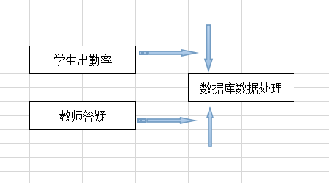

2.4结构

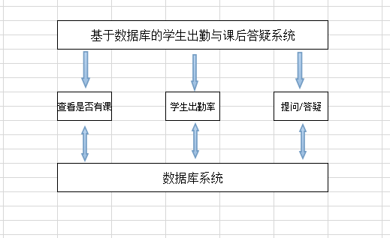

2.5功能器求与程序的关系
 | 用户注册 | 用户登入 | 课后答疑 | 查看信息
登入 | √
数据查询 |  | √ |  | √
提问/答疑 |  | √ | √
师生交流 |  | √

2.6人工处理过程
- 数据库的维护
- 软件的更新与升级

2.7尚未问决的问题
- 详细设计
- E-R图
3.流程图

3接口设计

3.1用户接口
1.用户必须注册我们的软件才能使用本软件（本软件的注册对象为本班级的某个独立集体）
2.注册完后就有权利参与答疑与讨论/查看自己的信息

3.2外部接口
1.和Windows操作系统接口主要通过API函数实现
2.和SOL server 2000的接口通过ADO支持的SOL语句实现
3.和聊天窗口的接口利用servlet技术实现

3.3内部接口
各个模块之间的功能相对较独立，程序逻辑上没有什么联系。程序间数据是通过接口来实现。

4运行设计

4.1运行模块组合
程序将一个模块单独成一个文件来调用，所以不同的调用就会加载不同的文件来执行。程序可以同时调用零个或者多个文件。采用J2EE架构，能够很好的用MVC模式说明对系统施加不同的外界运行控制时所引起的各种不同的运行模块组合，说明每种运行所历经的内部模块和支持软件。

4.2运行控制
打开软件，就会进入用户注册的界面，填入相应的信息后，点击注册，就会注册成功，注册成功之后，就会跳出登入的界面，然后再根据注册的信息进行登入。
登入成功之后，登入者就可以就可以进行对问题讨论或者向授课教师提问问题，和查看自己的信息。别人的信息对自己是隐藏的且没有修改数据的权利。

4.3运行时间
用户注册模块将占用资源时间为10秒
用户登入模块将占用资源时间为10秒
问题讨论模块将占用资源时间为15秒
教师答疑模块将占用资源时间为20秒

5系统数据结构设计

5.1逻辑结构设计要点
数据结构名称 | 类型 | 长度 | 层次关系
班级 | 班级类 | Varchar（20） | 接口
学生 | 学生类 | Varchar（20） | 接口
教师 | 教师类 | Varchar（20） | 接口
出勤/答疑情况 | 平时分类 | double | 接口
期末得分 | 期末得分类 | double | 接口
综合得分 | 综合得分类 | double | 接口

5.2物理结构设计要点
数据项 | 存储要求 | 存取单位 | 访问方法 | 是否保密
班级 | 字符 |  | 登入软件 | 否
学生姓名 | 字符 |  | 登入软件 | 否
学生期末得分 | 实型 | 分 | 登入软件 | 否
学生平时得分 | 实型 | 分 | 登入软件 | 否
综合得分 | 实型 | 分 | 登入软件 | 否

5.3数据结构与程序的关系
我们都将需求访问的各个功能接口做成了按钮，只需鼠标点击即可访问，登入者只有访问权没有修改权

6系统出错处理设计

6.1出错信息
故障类别 | 故障举例 | 原因分析 | 处理方法
软件故障 | 打开杀毒软件提示病毒/打不来开 | 病毒感染/不兼容 | 杀毒或更换操作系统
数据处理故障 | 输入信息登不上 | 输入信息错误/网络故障 | 查看网络状况

6.2补救措施
故障出现后可能采取的变通措施，包括：
- 数据备份技术，当原始系统数据万一丢失时启用的副本的建立和启动的技术，例如周期性地把磁盘信息记录到磁带上去就是对于磁盘媒体的一种后备技术；
- 恢复及再启动技术，使软件从故障点恢复执行或使软件从头开始重新运行。

6.3系统维护设计
本系统具有可维护性、安全性和可扩展性，为了系统维护的方便而在程序内部设计中作出的安排，包括在程序中专门安排用于系统的检查与维护的检测点和专用模块。

缺少 详细设计说明书

